ДЕПАРТАМЕНТ ОБРАЗОВАНИЯ И НАУКИ ГОРОДА МОСКВЫ ГОСУДАРСТВЕННОЕ БЮДЖЕТНОЕ ПРОФЕССИОНАЛЬНОЕ ОБРАЗОВАТЕЛЬНОЕ УЧРЕЖДЕНИЕ ГОРОДА МОСКВЫ
«КОЛЛЕДЖ АВТОМАТИЗАЦИИ И ИНФОРМАЦИОННЫХ
ТЕХНОЛОГИЙ № 20»

ОТЧЕТ
О ПРОХОЖДЕНИИ ПРАКТИКИ

ДУП.01 Практическая подготовка по технологии выполнения работ по должности служащего «Консультант в области развития цифровой грамотности населения (цифровой куратор)»

Риванов Валерий Витальевич
(Ф. И. О. обучающегося)

курс 1
группа ИСП111
форма обучения очная.
специальность 09.02.07 Информационные системы и программирование
(код и название)

Место прохождения практики ГОСУДАРСТВЕННОЕ БЮДЖЕТНОЕ УЧРЕЖДЕНИЕ ГОРОДА МОСКВЫ "МНОГОФУНКЦИОНАЛЬНЫЕ ЦЕНТРЫ ПРЕДОСТАВЛЕНИЯ ГОСУДАРСТВЕННЫХ УСЛУГ ГОРОДА МОСКВЫ", ГБПОУ КАИТ № 20 105037, г. Москва, ул. 1-я Парковая, д. 12
(наименование МФЦ, адрес)

Срок прохождения практики с «16» февраля 2026 г. по «27» февраля 2026 г.
В объеме 72 часов

Отчёт принят

27.03.2026 преподаватель Аферова А.А.
(дата, должность, Ф.И.О руководителя практики)

(подпись)

г. Москва 2026г.

Введение
Глоссарий
ПК – Персональный компьютер; вычислительная машина, собранная из отдельных компонентов (процессор, видеокарта, память и т.д.) для решения задач пользователя.

Гайд – Пошаговое руководство или инструкция (текстовая или видео), помогающая пользователю разобраться в выборе комплектующих, процессе сборки или настройке системы.

Комплектующие – Отдельные аппаратные компоненты компьютера (процессор, материнская плата, видеокарта, оперативная память, накопители, блок питания, корпус), которые подбираются вместе для создания единой системы.

Сайт – Веб-ресурс (интернет-магазин), предоставляющий пользователям инструменты для подбора конфигурации, проверки совместимости, заказа деталей и оформления услуг по сборке.

ПО – Программное обеспечение; совокупность программ, установленных на компьютер для управления его работой и выполнения задач (операционная система, драйверы, утилиты, игры).

Глоссарий – Словарь узкоспециализированных терминов, используемых в проекте, с их краткими пояснениями для унификации понимания между командой и клиентами.

Админ панель – Закрытый раздел сайта, доступный только сотрудникам компании, предназначенный для управления товарами, заказами, пользователями, контентом и настройками конфигуратора.

Real-time (Реальное время) – Режим работы системы, при котором данные обновляются мгновенно. В контексте конфигуратора: изменение цены или статуса совместимости происходит сразу же после выбора любой детали, без перезагрузки страницы.

Сообщество – Группа пользователей проекта (клиенты, энтузиасты, эксперты), объединенных интересом к компьютерному железу, общающихся на форуме или в социальных сетях проекта.

Button_Switch_Styles – Элемент интерфейса (кнопка-переключатель), позволяющий пользователю менять визуальное оформление страницы (например, переключение между светлой и темной темой или разными стилями отображения карточек товаров).

Фреймворк – Программная платформа или каркас, на базе которого разработчики создают сайт и конфигуратор, ускоряя процесс разработки и обеспечивая стабильность кода (например, React, Vue, Laravel).

Форум (Сообщество в режиме Real-Time) – Раздел сайта или отдельная площадка для дискуссий, где пользователи могут задавать вопросы, делиться своими сборками, обсуждать новости железа и получать помощь от сообщества и модераторов.

Верстка сайта – Процесс перевода дизайна макета в код (HTML/CSS), определяющий визуальное отображение элементов страницы, их расположение, адаптивность под мобильные устройства и анимации.

Backend (Бэкенд) – «Серверная» часть сайта, скрытая от глаз пользователя. Отвечает за логику работы конфигуратора (проверку совместимости), хранение базы данных товаров, обработку платежей и формирование заказов.

Frontend (Фронтенд) – «Клиентская» часть сайта, с которой взаимодействует пользователь. Включает в себя интерфейс конфигуратора, каталог товаров, кнопки, формы ввода и визуальные эффекты.

Сборка – Услуга или физический процесс монтажа выбранных комплектующих в корпус, установки системы охлаждения, кабелей, а также первоначальной настройки ПО и тестирования системы в мастерской компании

Стек технологий - набор языков программирования, фреймворков, библиотек, баз данных и инструментов, используемых для создания и работы программного продукта

Хост – Сервер (физический или виртуальный), где размещается проект.

LAMP Stack – Набор ПО для веба: Linux (ОС) + Apache (сервер) + MySQL (база) + PHP (язык).

Тайм-триггер – Инструмент для учета времени, затраченного на задачи (например, Toggl, Clockify).

Чек-лист – Список обязательных шагов для проверки готовности задачи

Актуальность: В наше время ПК уже обязательная часть жизни человека, поэтому каждому нужен ПК. Наш сайт позволяет собрать его, посмотреть комплектующие и обсудить в сообществе вопросы и темы

Цель практики: Создать сайт конфигуратор ПК и сообщество

Задачи практики: Создать сайт с базой данных, платформой для подбора комплектующих (Конфигуратор) и сообщество в режиме Real-Time

Описание проекта

Тема сайта: Компьютерные сборки: комплектующие, цены, таблица сравнения

Краткое описание идеи и целевой аудитории: Чтобы любой человек мог собрать ПК, целевая аудитория 14-30+

Структура сайта (перечень страниц):

1) Главная — приветствие, краткая информация, ссылки на другие разделы.
2) О нас — история создания, плюсы нашего сервиса.
3) Каталог сборок
4) Каталог комплектующих
5) Сборник для начинающих сборщиков
6) Глоссарий
7) Список ПО
8) Контакты — форма обратной связи.
9) Админ панель
10) Страница регистрации/верификации
11) Сообщество в режиме Real-time
12) Конфигуратор ПК

3. Ход выполнения работ (по дням)
Этап работы | Номер этапа | Сроки | Исполнитель
Создание шаблона сайта | 1 | 1 день | Риванов В.В
Верстка сайта(Frontend) | 2 | 1-2 дня | Вершинин Е.А
Создание базы данных | 3 | 1-2 дня | Риванов В.В
Создание технической части проекта(Backend) | 4 | 3 дня | Вершинин Е.А
Реализация сообщества | 5 | 4 дня | Вершинин Е.А
Наполнение сайта | 6 | 1 день | Вершинин Е.А  Риванов В.В
Тестирование | 7 | 0,5 день | Вершинин Е.А  Риванов В.В
Подведение итогов | 8 | 0,5 день | Вершинин Е.А  Риванов В.В
 |  | ИТОГО | 14 ДНЕЙ
Таблица 1. Time trigger

Реализация обязательных элементов

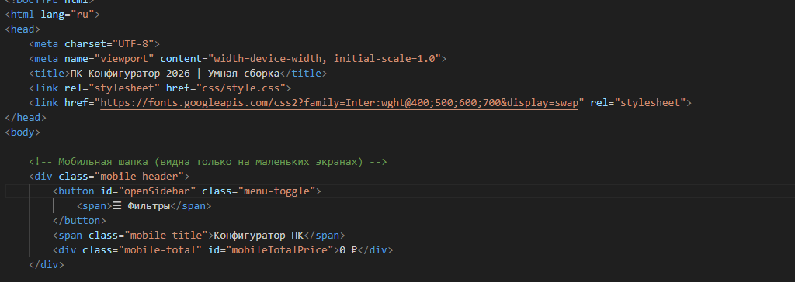
Рисунок 2 Логотип + шапка сайта

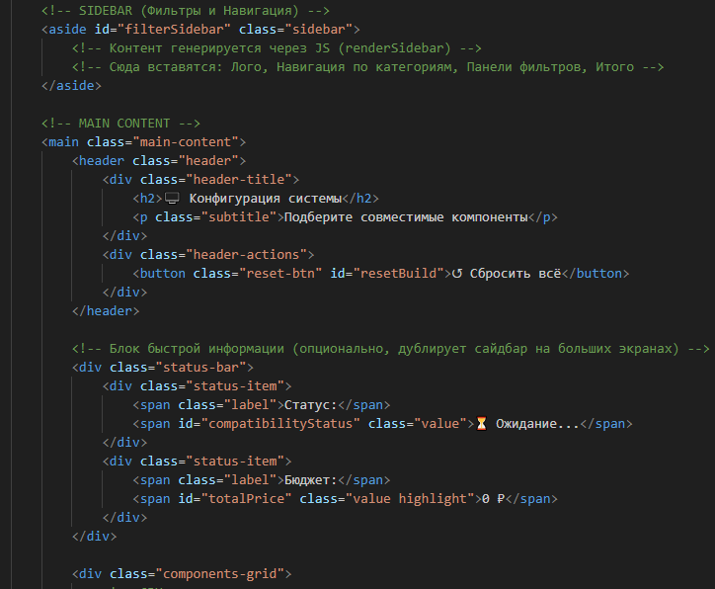
Рисунок 3 Меню и навигация

Рисунок 3 Списки ul/ol

Скриншоты страниц
Вставьте скриншоты страниц: Главная,
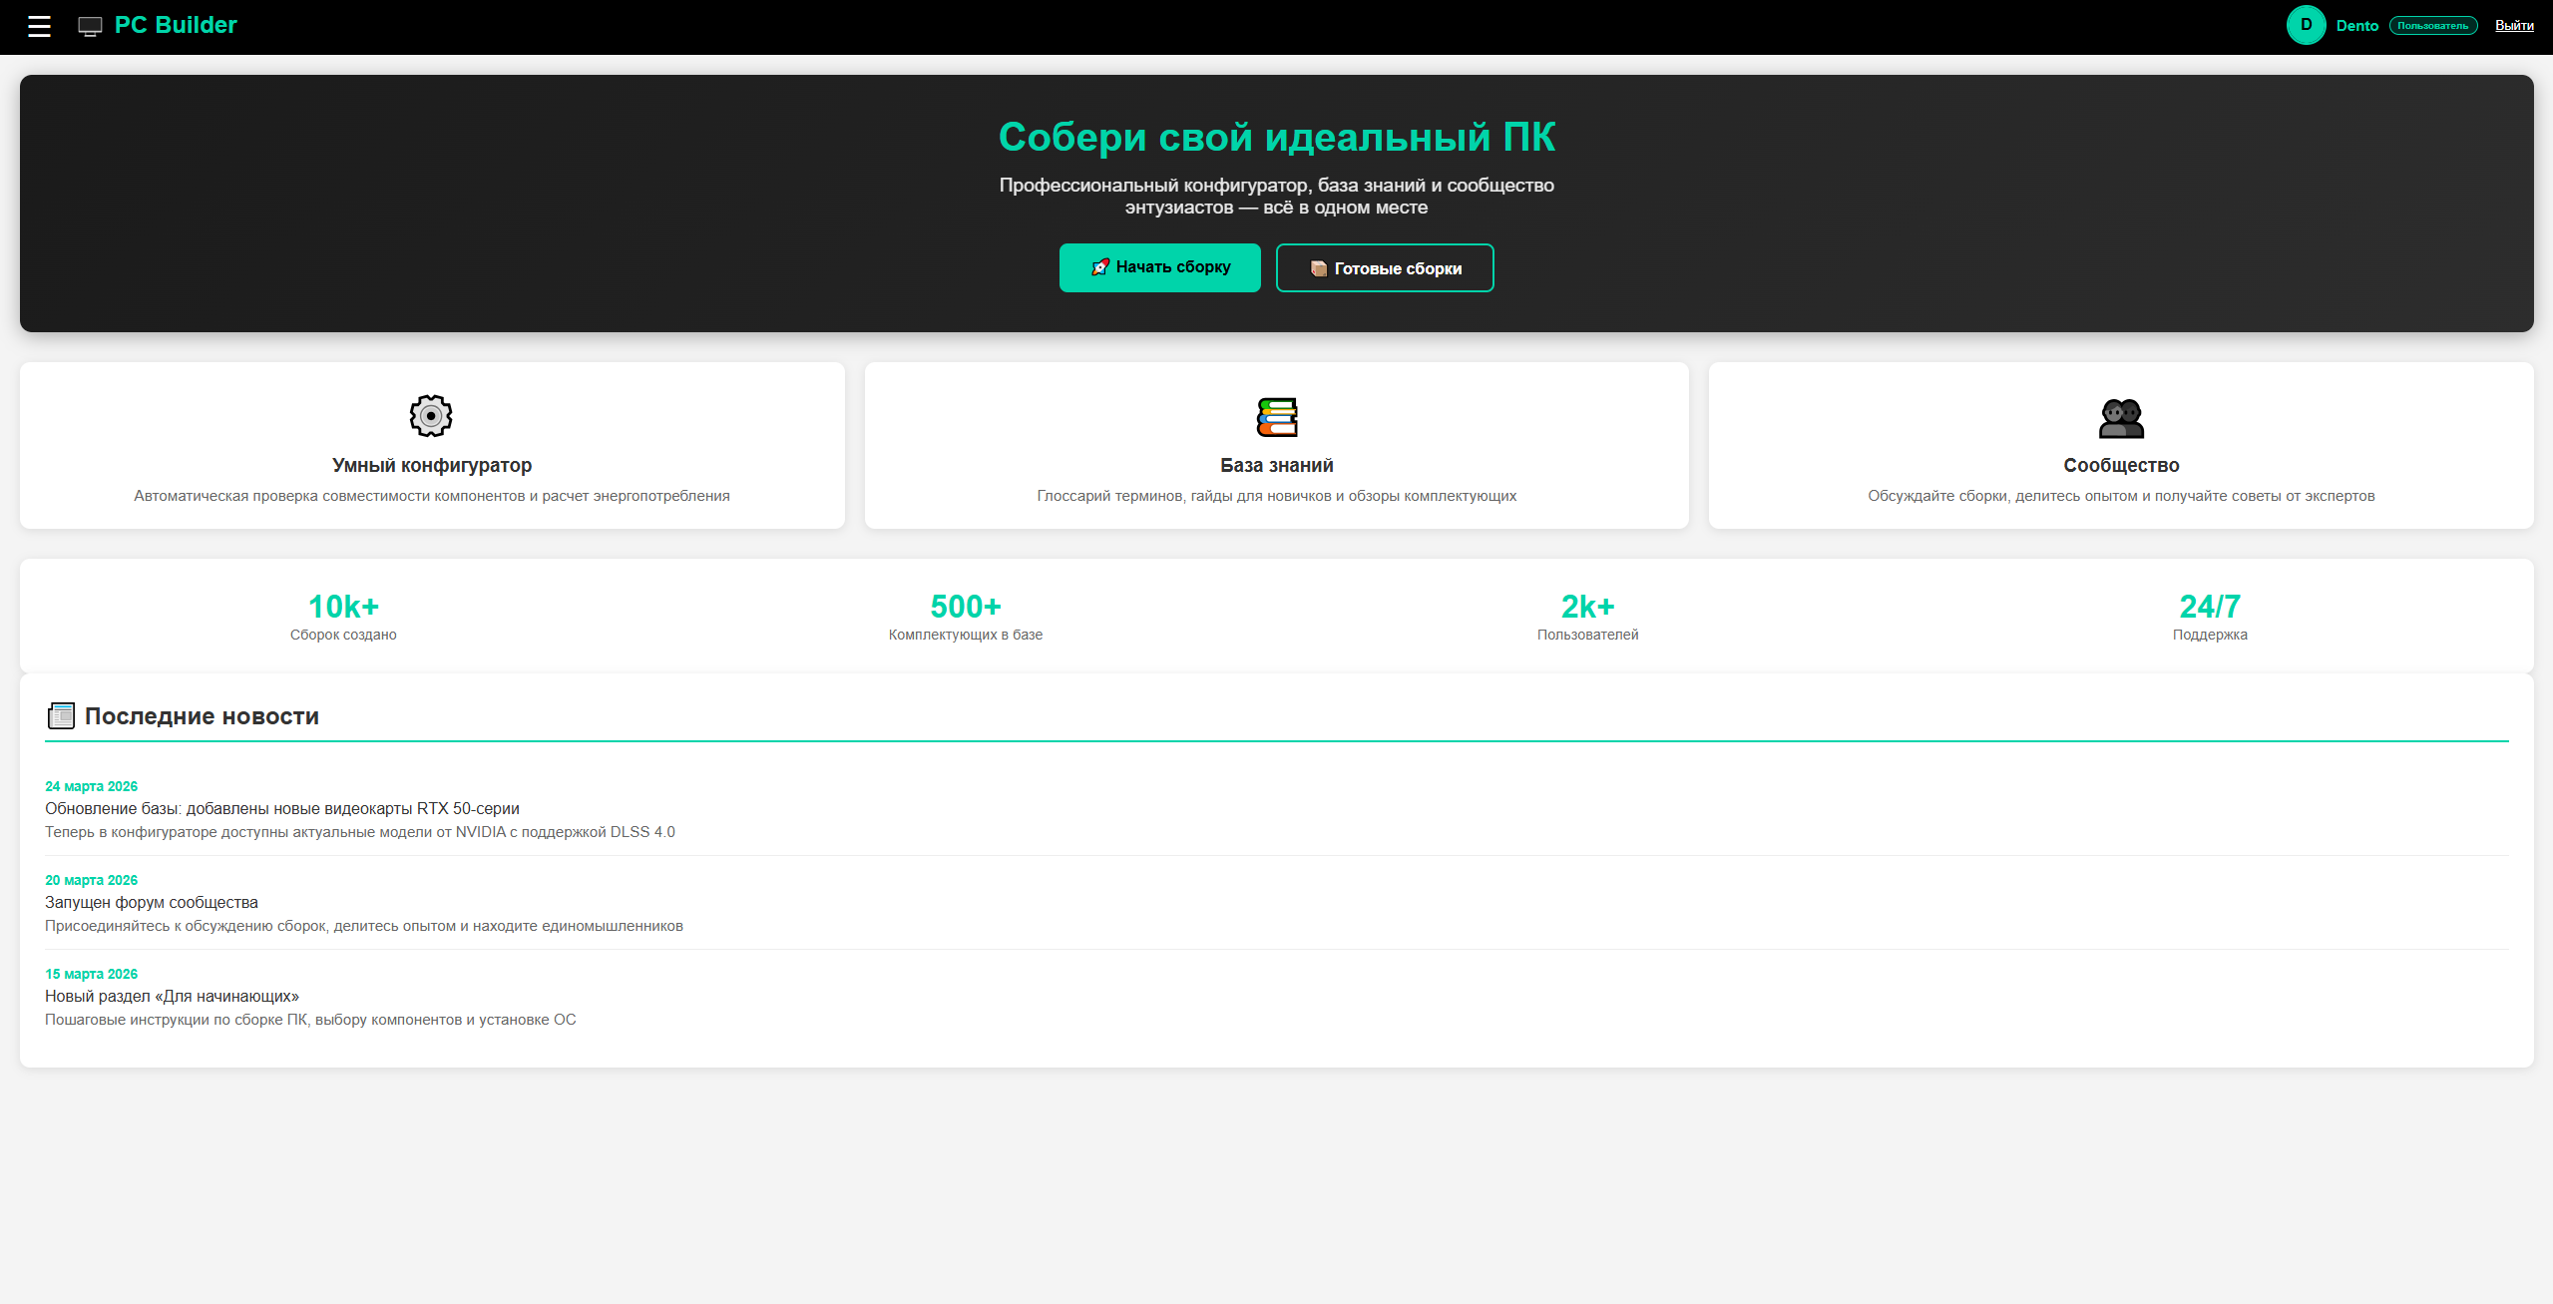
О проекте,
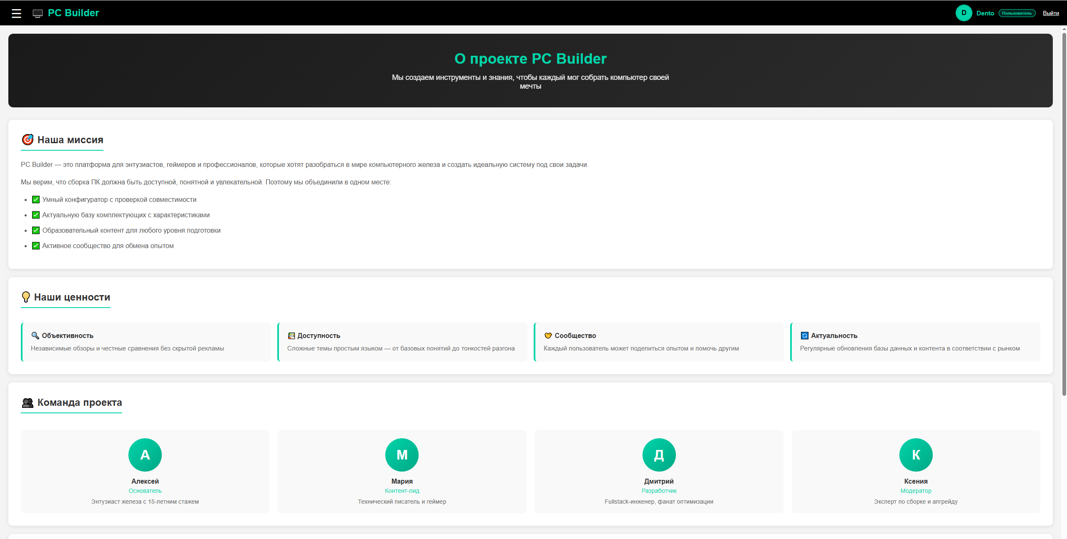

Галерея,

Контакты (и другие при наличии).
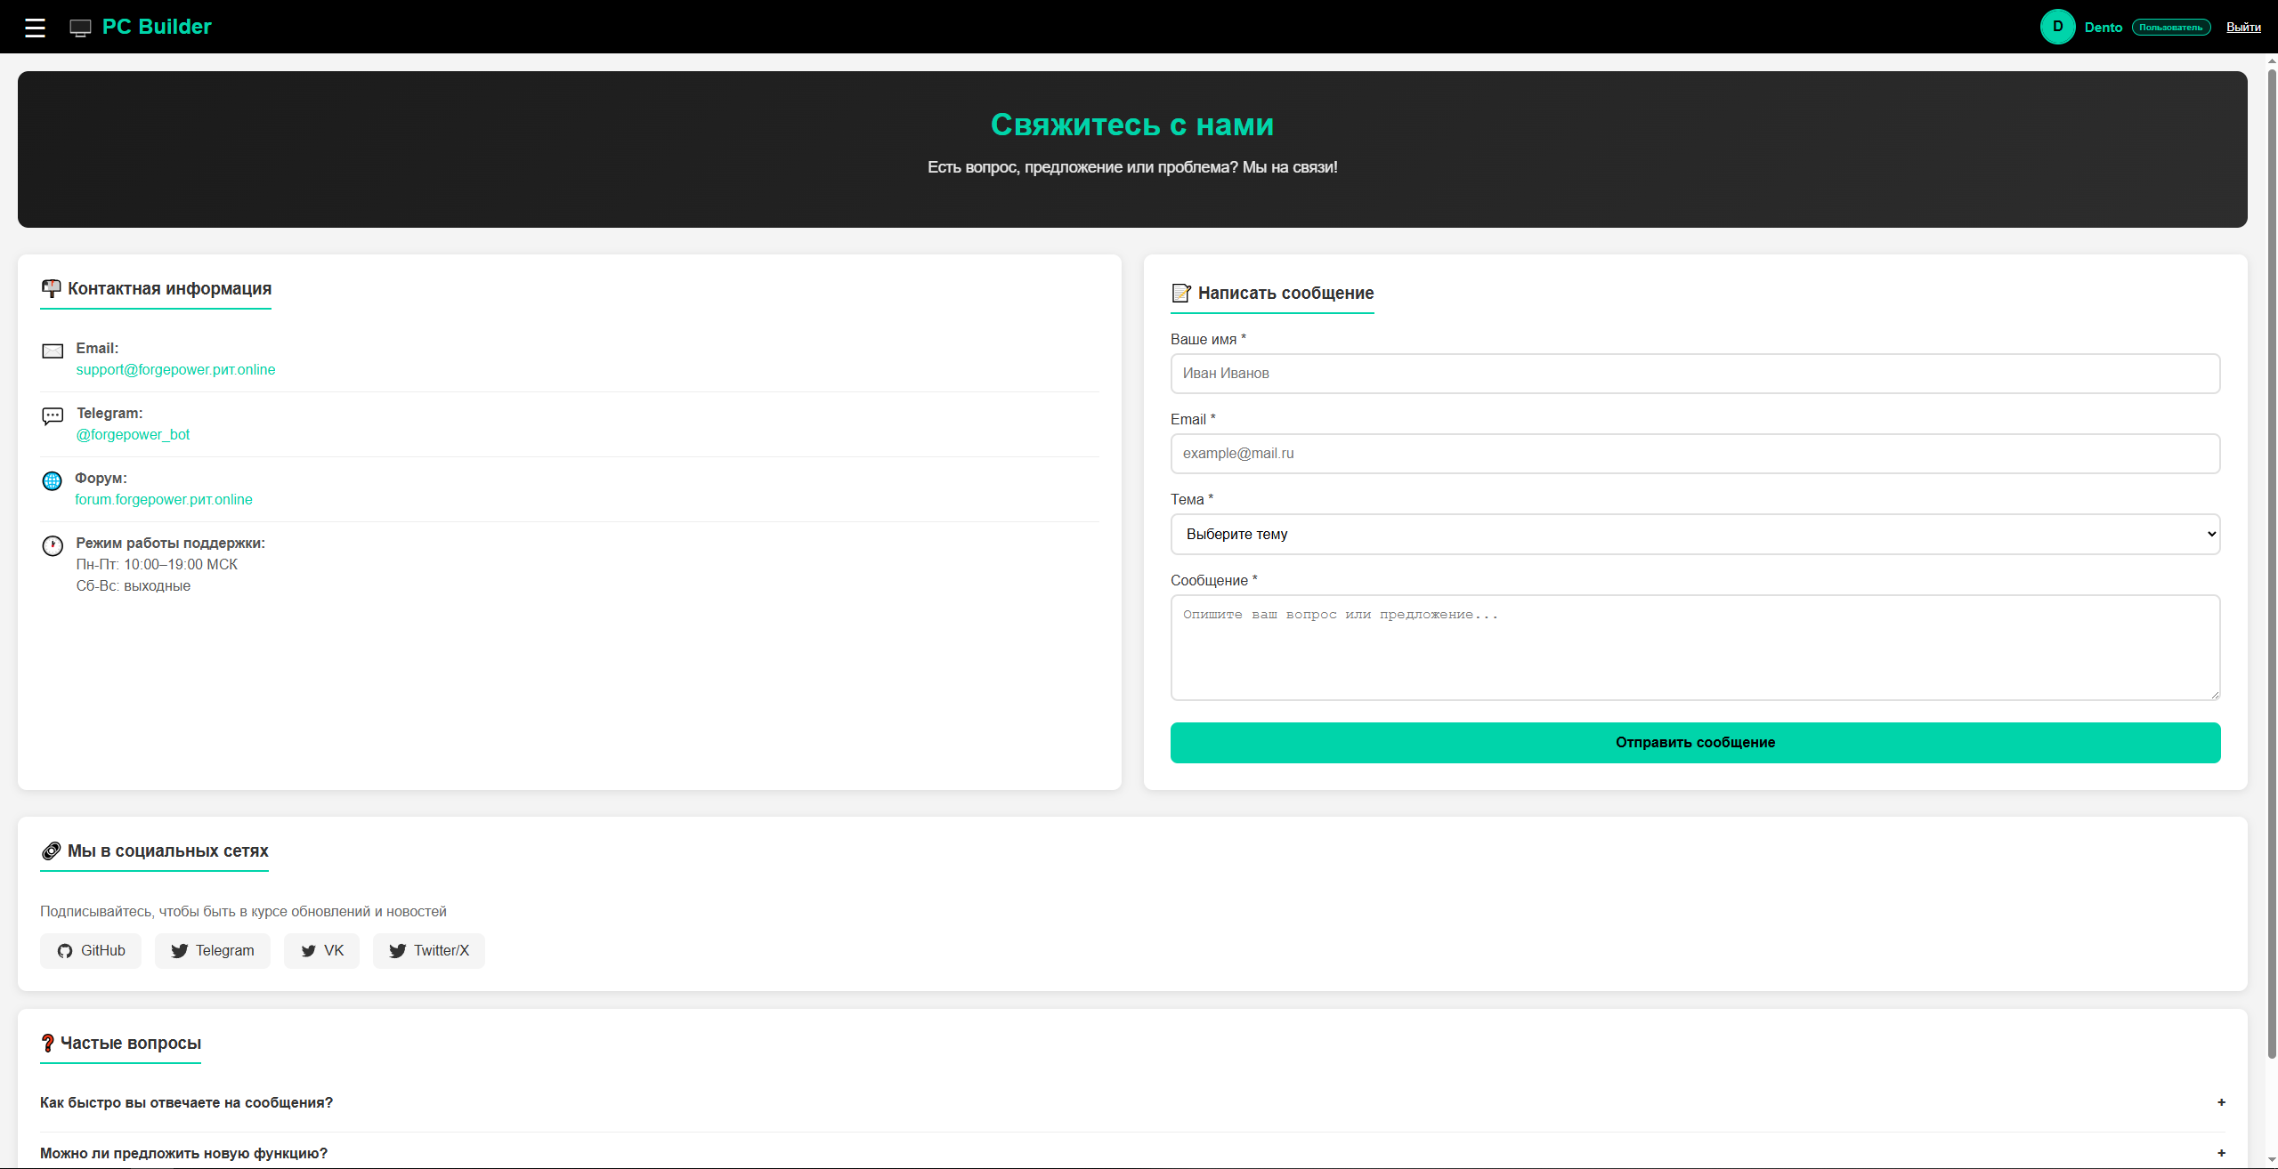

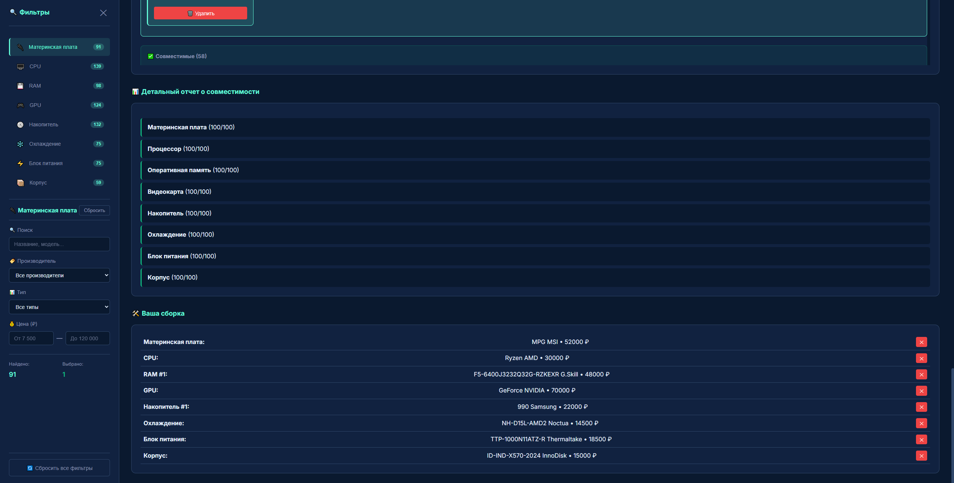

Отчет по тестированию

Этап работы | Номер этапа | Ожидаемый результат | Итоговый результат | Исполнитель
Создание шаблона сайта | 1 | Созданный шаблон сайта в приложении Figma | Был создан удобный шаблон для дальнейшей разработки | Риванов В.В
Верстка сайта (Frontend) | 2 | Создать визуальную часть сайта | Была создана визуальная часть сайта на основе макета | Вершинин Е.А
Создание базы данных | 3 | Создать полноценную базу данных Mongo DB | Была создана база данных для хранения данных платформы на платформе Mongo DB | Риванов В.В
Создание технической части проекта (Backend) | 4 | Создать техническую часть сайта | Была создана полноценная техническая часть сайта | Вершинин Е.А
Реализация сообщества | 5 | Создать сообщество режима Real-Time | Был создан прототип сообщества | Вершинин Е.А
Наполнение сайта | 6 | Наполнить базу данных данными | Наполненная данными база данных | Вершинин Е.А  Риванов В.В
Тестирование | 7 | Протестировать работоспособность системы | Система прошла все тесты, произведенные сотрудниками | Вершинин Е.А  Риванов В.В
Подведение итогов | 8 | Составить все отчеты | Составлены все отчеты | Вершинин Е.А  Риванов В.В
 |  |  | ИТОГ | Задачи выполнены

Заключение
Чему научились: В ходе практики мы научились создавать макет сайта через платформу Figma, создавать базу данных через платформу Mongo DB, научились писать сайты используя HTML, CSS, JS и Python

С какими трудностями столкнулись:
Ошибки в чтение данных, были баги на исчезновения моделей компонентов, баги в визуальной части сайта

Чтобы улучшили в проекте:
В дальнейшем хочется улучшить сообщество, сделать больше новых функций, связать всю платформу в единую базу данных, увеличить базу данных конфигуратора

